Проект семинара-практикума
Временные ресурсы: 19.02.2020, 10.00.
МДОУ «Детский сад № 93»
Категория участников: старшие воспитатели МДОУ (стаж работы до 5 лет)
Цель: совершенствование профессиональной компетентности (актуализация компетенций) старших воспитателей ДОУ по вопросам организации и содержания методической работы в современных условиях.
Задачи:
- Представить актуальные вопросы и проблемы организации работы методической службы ДОО.
- Показать основные направления, технологии, формы и методы методической работы.
- Представить модели создания методической службы в ДОО.
- Представить структуру нормативно-правовой базы, регламентирующей и регулирующей деятельность методической службы. Форматы систематизации документации старшего воспитателя ДОО.
Предполагаемый результат:
- Представлены основные направления, технологии, формы и методы работы с педагогами в современных условиях.
- Структура профессиональной компетентности педагога.
- Представлены модели организации методической службы в ДОО.
- Представлены некоторые форматы систематизации документации старшего воспитателя ДОО.
- Обозначены проблемы организации и содержания методической работы в ДОУ.

План работы:

  - 10.00-10.15 – Регистрация участников семинара-практикума
  - 10.15-10.20 – Вступительное слово, знакомство с проектом семинара, планом работы – Прокуророва С.Е., заведующий МДОУ.
  - 10.20-10.30 – «Экран ожиданий» - формирование ожиданий участников семинара-практикума, позитивный настрой на конструктивное сотрудничество – Макшева Е.В., старший воспитатель МДОУ.
  - 10.30.-11.30 -«Организация методической работы в дошкольном образовательном учреждении в контексте актуальных требований: нормативно-правовой, управленческий и содержательный аспекты»- Макшева Е.В., старший воспитатель МДОУ:
  - Актуальные вопросы и проблемы реализации ФГОС ДО, методической работы в ДОО.
  - Профессиональная компетентность педагога ДОО – как основа для организации методической работы и реализации профессионального стандарта педагога.
  - Структура педагогического взаимодействия в методической работе: приоритеты профессионального сотрудничества.
  - Основные направления, формы, технологии, методы методического сопровождения педагогов ДОО (внутрифирменное обучение).
  - Дискуссия: «Мотивация педагогов ДОО к инновационной деятельности, практической реализации ФГОС ДО, профессиональному росту и развитию».
  - Интерактивное обучение педагогов: технологии, методы, формы.
  - Моделирование работы методической службы ДОО.
  - Номенклатура дел старшего воспитателя ДОО.
5. Подведение итогов семинара, ответы на вопросы.
6.11.30-12.00 – Рефлексия, свободное общение.

Приглашаем к сотрудничеству!
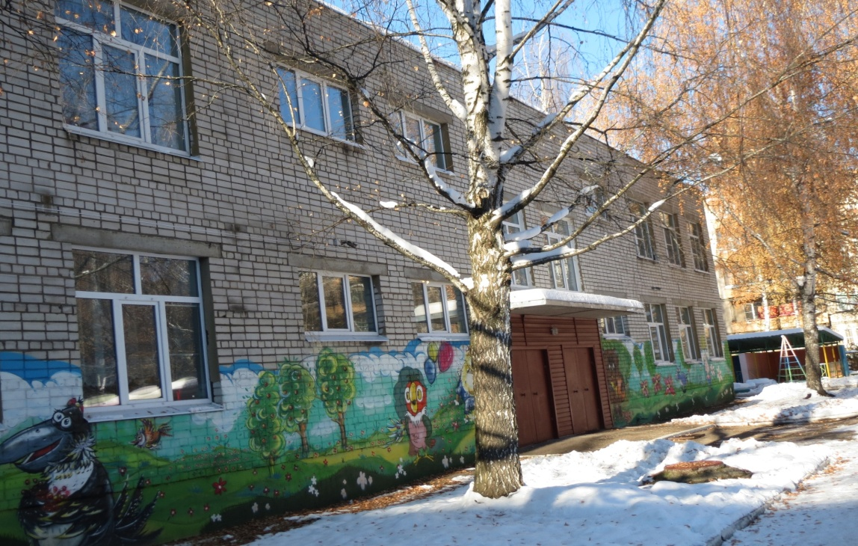
Адрес:
г. Ярославль,
Архангельский проезд, д. 5а
ул. Громова, д. 26а

Телефон:
(4852) 55 – 39 - 84, 56 – 06 - 71
e-mail: yardou093@yandex.ru
Муниципальное дошкольное образовательное учреждение «Детский сад № 93»

Семинар-практикум
«Модель организации методической работы ДОУ
в современных условиях:
концепция, технология, управление»



г. Ярославль

